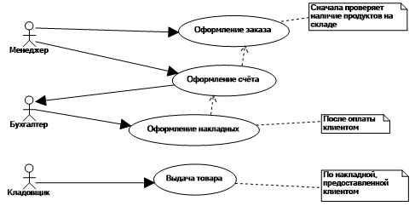

|  |
| --- |
| **Название процесса**  Процесс оформления товара |
| **ID:** 1 |
| **Краткое описание:**  При оформлении заказа менеджер проверяет наличие продукта на складе, затем оформляется счёт, затем, после оплаты клиентом, бухгалтер оформляет накладные. |
| **Главные актеры:**  Менеджер, бухгалтер. |
| **Второстепенные актеры:**  Клиент |
| **Предусловия:**   * Продукт должен быть в наличие на складе |
| **Основной поток:**   * Менеджер оформляет заказ * Менеджер оформляет счёт по оформленному заказу * Менеджер передаёт информацию о счёте бухгалтеру * Клиент оплачивает заказ * Бухгалтер оформляет накладные |
| **Постусловия:**   * Оформлены накладные |
| **ID:** 2 |
| **Краткое описание:**  Клиент предоставляет накладную, кладовщик выдаёт клиенту товар |
| **Главные актеры:**  Кладовщик |
| **Второстепенные актеры:**  Клиент |
| **Предусловия:**   * Клиент предоставил накладную |
| **Основной поток:**   * Кладовщик выдаёт клиенту товар |
| **Постусловия:**   * Клиент получил товар |